**Web前端开发整理**

一：HTML标签

**各种标签**

**1.<html>标签**

**2.<body>标签**

**3.<meta>标签（内含charset属性）**

**4.<title>标签**

**5.<p></p> 段落标签（段落结束自动换行）**

**6.<br/> 段内换行标签（单独出现）**

**7.&nbsp 空格字符**

**8.<pre> 预留格式标签**

**9.<span> 行内组合**

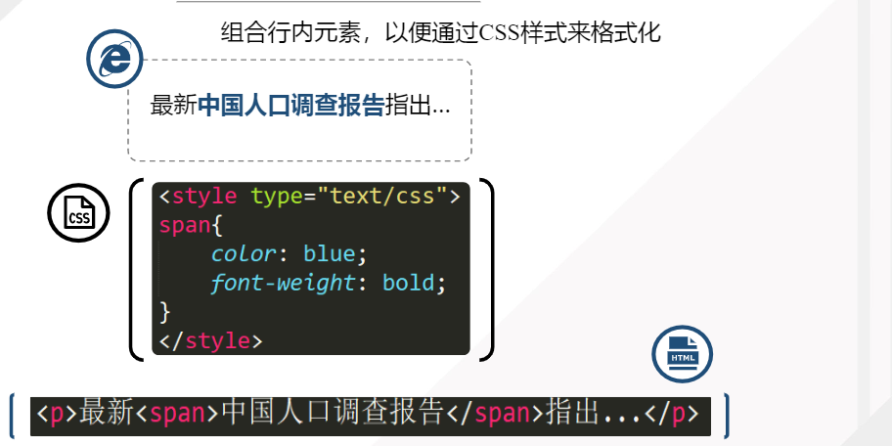

**10.<hr> 水平线**

**字符集：{ASCll（数字，英文字母，符号），GB2312（简体中文），Unicode（所有语言），UTF-8（所有语言，且空间更少）}**

**\*出现乱码问题是字符的编码出现问题**

**一：HTML标签（h1~h6）**

**\*标题标签（分别对应一级，两级……标题）**

**二：HTML标签（a）**

**\*超链接标签**

**属性：href属性**

**例：<a href = “网址” 图片或文字> </a>**

**对于虚拟超链接即将网址->#**

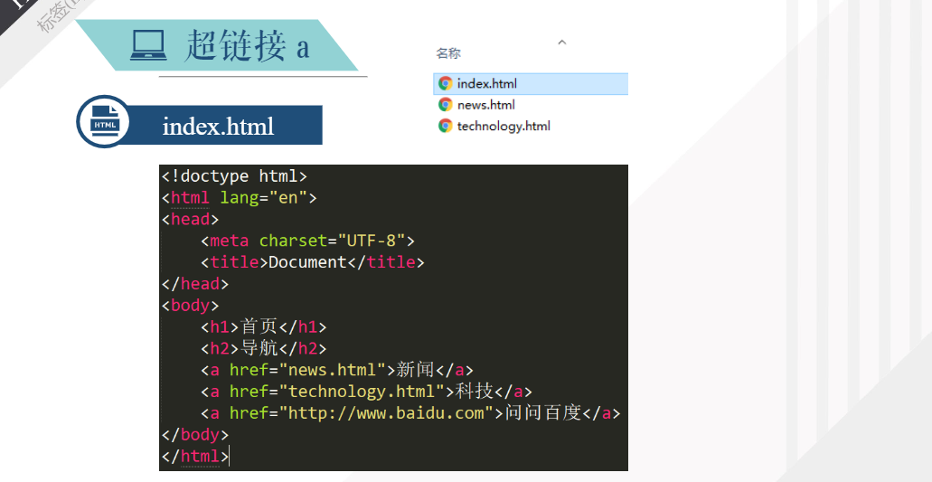

**三：HTML标签（img）**

**\*插入图片标签**

**（a）图像格式：jpg（色彩丰富，有损压缩） gif（背景透明） png（背景透明，无损、有损压缩）**

**（b）属性：a.src属性（路径+文件名） b.alt属性（表示替换文本）**

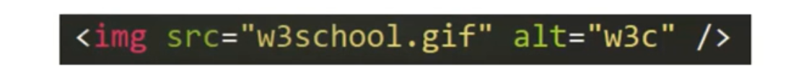

**（c）绝对路径和相对路径：**

**绝对路径：**

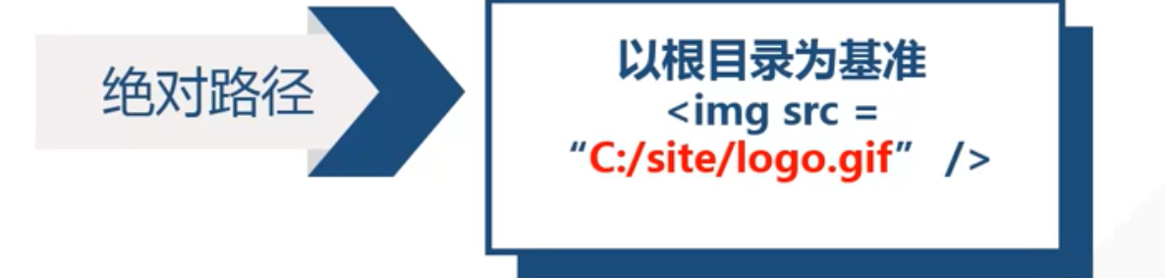

**相对路径：**

**以网页所在文件夹为基准点**

**上一层文件夹即 ../**

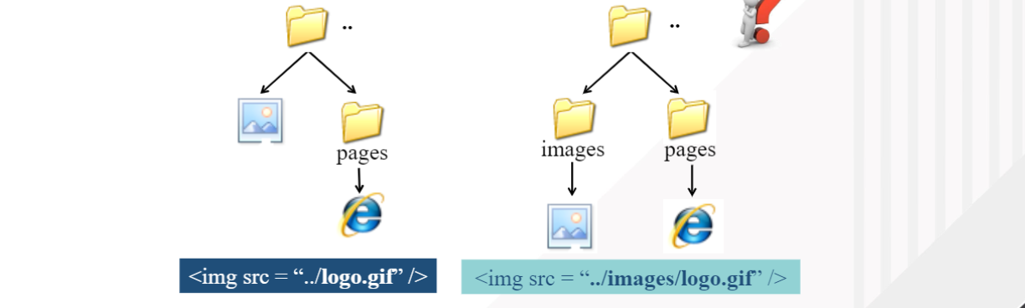

**下一次则直接 a/**

**案例：**

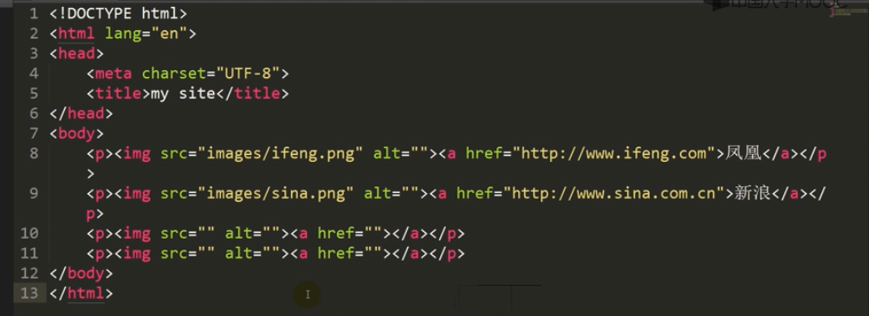

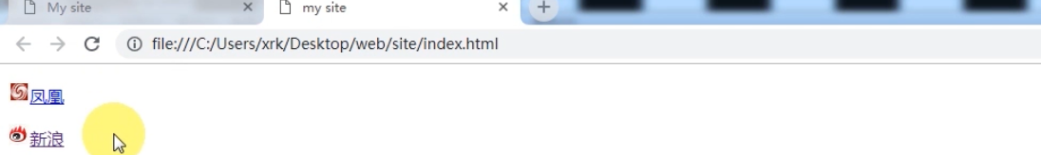

**四：HTML标签 （div/ul li/ol li/table tr td/）**

**1.div(区域标签) ：配合CSS使用，划分区域**

**属性：align 分布 例：align=“center” 居中显示**

**2.ul li(无序列表) （unordered list） ：**

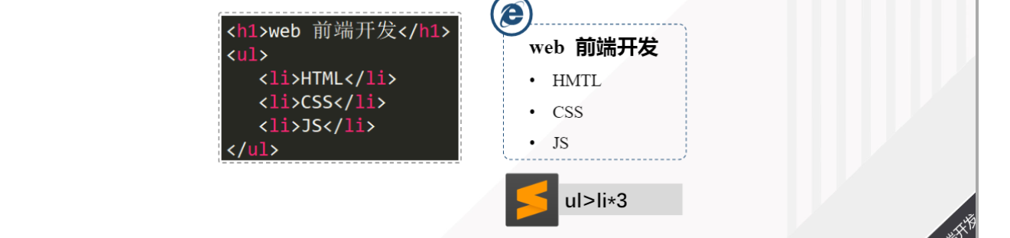

**3.ol li（有序列表）（ordere list）：**



**4.table tr td（列表标签）：**

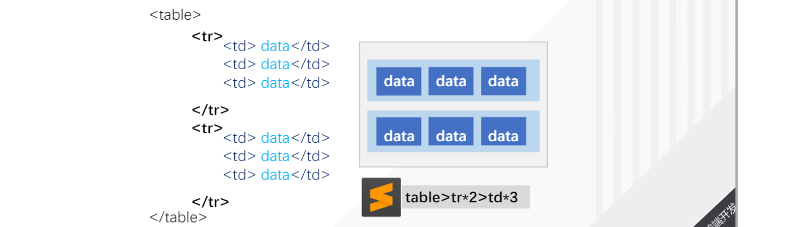

**5.对于表头单元格使用<th> 标签**

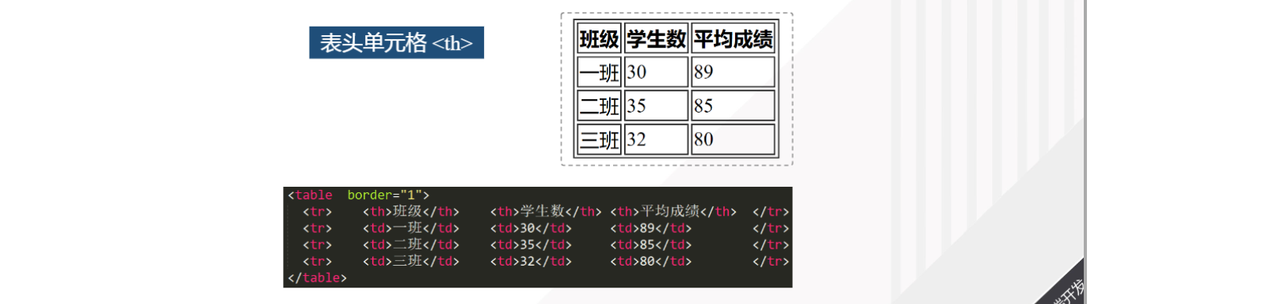

**五：HTML标签（form/input/select option/textarea）**

**1.form标签（表单标签）**

**2.input标签**

**属性：**

**type属性：**

**a）type=“text” 文本框**

**b）type=“password” 密码框**

**c）type=“submit” 提交按钮 name属性：按钮显示内容**

**d）type=“reset” 重置按钮 name属性：按钮显示内容**

**e）type=“radio” 单选框**

**f）type=“checkbox” 多选框**

**checked属性：默认被选中**

**value属性：返回给后端的数据，用于分类**

**3.select option标签（下拉列表标签）**

**selected属性：默认被选中**

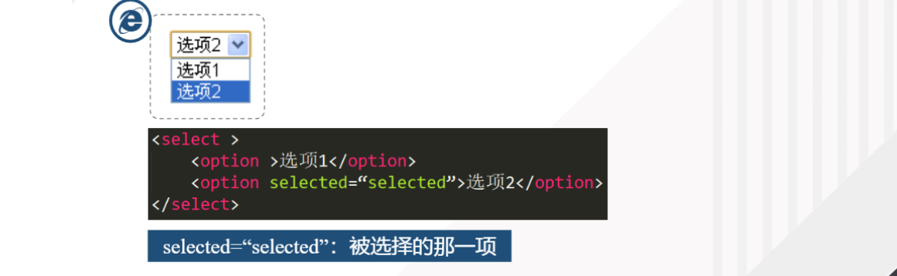

**4.textarea标签（文本框标签）**

**rows属性：行数**

**col属性：列数**

